La réponse stringente

Définition :

« Mécanisme de survie » mis en œuvre quand les bactéries se retrouvent dans des conditions de croissance moins favorables ; p.e. conditions dans lesquelles l’apport d’acides aminés est insuffisant pour assurer une synthèse protéique normale.

Court-circuitage de nombreuses voies métaboliques : la bactérie économise ses ressources en s’engageant dans un minimum d’activités (jusqu’à ce que l’apport nutritif augmente).

Effets :

* Réduction massive de la synthèse d’ARNr
* Synthèse des ARNm diminuée
* Augmentation de la dégradation des protéines
* Nombreux ajustements métaboliques

Qu’est-ce qui déclenche la réponse stringente ?

* L’absence de n’importe quel acide aminé
* Une mutation qui inactive n’omporte quel aminoacyl-ARNt synthétase

Plus précisément : la présence d’un ARNt non chargé dans le site A du ribosome.

* Conditions normale : seuls les aminoacyl-ARNt peuvent ête placés dans le site A du ribosome
* Quand il n’y a pas d’aminoacyl-ARNt disponible : l’ARNt correspondant non chargé peut pénétrer.

Conséquence : blocage de la progression du ribosome ce qui déclenche une réaction stérile.

Accumulation de 2 nucléotides inhabituels :

1. ppGpp : guanosine tétraphosphate : nucléoside possédant un groupement diphosphate à chacune de ses extrémités
2. pppGpp : guanosine pentaphosphate : nucléoside possédans un groupement triphosphate en 5’ et un groupement diphosphate en 3’

ppGpp et pppGpp : petites molécules effectrices qui se fixent aux protéines cibles pour modifier leurs activités.

Quelles sont les voies de biosynthèse de (p)ppGpp ?

Identification des composants impliqués dans la production de (p)ppGpp : par l’utilisation de mutants (relâchés).

Mise en évidence d’une protéine appelée facteur stringent (facteur associé à certains ribosomes).

Facteur stringent

Le système SOS

Un exemple de répression transcriptionnelle aux conséquences multiples.

Ou comment les cellules survivent aux lésions SOS.

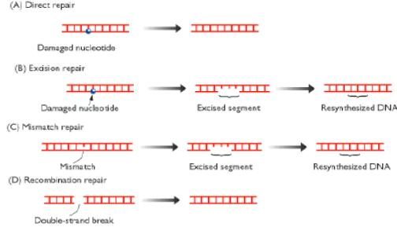

Les dimères de thymine :

* lésions provoquées par les UV
* réaction entre bases pyrimidiques adjacentes sur un même brin d’ADN
* structure rigide déformant la double hélice, pouvant bloquer la réplication

**Le système SOS**

* + sollicité en réponse à un «**appel à l'aide**» de la cellule devant les dommages causés à son ADN.
* met en jeu des mécanismes de réparation de l'ADN : principale cause des mutations induites par les mutagènes qui produisent des lésions non codantes (rayons UV, aflatoxine B1, benzo-pyrèneet la plupart des carcinogènes).
* effectue des **réparations imparfaites** des lésions provoquées par ces agents physiques et techniques.
* apparaît comme un dernier recours par lequel la cellule négociesa survie au prix d'un certain niveau de **mutagénèse**.
* implique un ensemble de gènes qui sont activés par des lésions au niveau de l’ADN.

Le déclenchement du système SOS :

Quand erreurs graves entraînant l’arrêt de la synthèse de l'ADN : induction de l'expression d'un groupe de gènes importants appelés gènes SOS. Quand arrêt de la réplication : apparition d'ADN monocaténaire, reconnu par l'enzyme de réparation RecA.

RecA agit :

* en assurant des recombinaisons
* en détruisant, par son activité protéolytique, la protéine LexA, le répresseur des gènes SOS.

Répression de l'expression des gènes SOS par LexA

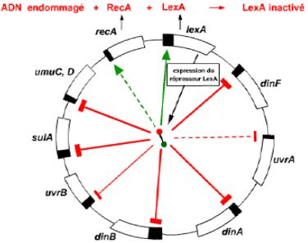

La vingtaine de gènes qui gouvernent les fonctions SOS sont tousréprimés par la même protéine, LexA.

Qu’est ce qui lève la répression?

Protéolyse de LexA :

protéine RecA

* est toujours présente en petite quantité,
* est attirée par l'ADN simple brin formé par la discontinuité dela double hélice.
* forme un filament hélicoïdal autour du brin d'ADN.

répresseur LexA

* s'attache au complexe ADN simple brin-RecA
* est clivé par une activité protéase (ainsi activée)
* est ainsi inactivé =signal SOS.

Conséquence : EXPRESSION de la vingtaine de gènes SOS, impliqués dans les divers processus de réparation

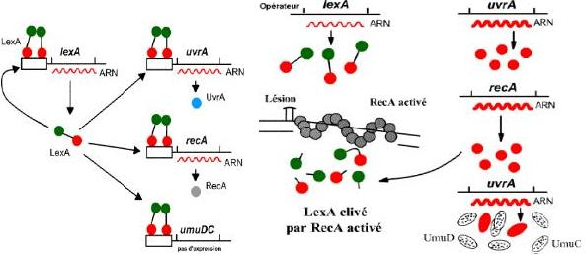

On observe :

1-l'activation du gène uvrA, dont le produit est impliqué dans la réparation par excision,

2-la synthèse de la protéine RecAqui induit sa propre activation,

3-la synthèse des protéines mutagènes UmuDet UmuC, qui jouent un rôle important dans la mutagenèse SOS.

Mutagenèse SOSAvec le déclenchement du système SOS, la réplication de l'ADN porteur de lésion, qui présente une discontinuité dans sa double hélice, reprend. Dans ces conditions "d'urgence", le complexe de réplication ignore la lésion qui se trouve sur le brin parental et synthétise unbrin fils en face de la lésion.

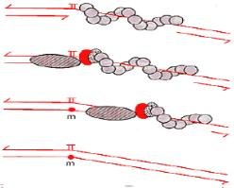

Réplication fautiveinduite par le complexe umuD'2C

La réparation par le système SOS introduit donc des erreurs

En résumé

La réplication fidèle est temporairement suspendue au profit de la viabilité, même si c'est au prix d'une altération de l'information génétique. Elle est remplacée par une réplication que l'on peut qualifier de fautive

Contrôle de la traduction

Stratégies de régulation de l’initiation de la traduction

2 types de régulation peuvent s’exercer :

1-régulation globale : altération générale du taux de synthèse encours

2-régulation spécifique d’un transcrit : intervient un mécanisme particulier

Formation du complexe ternaire :

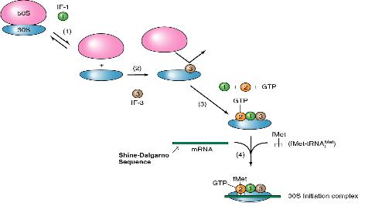

L’initiation de la traduction requiert l’association réversible de la sous-unité ribosomale 30S, du ARNtfMet et de l’ARNm, formant le complexe ternaire de préinitiation où l’ARNt est associé de manière lâche au complexe.

Un complexe stable, actif se forme ensuite par une lente isomérisation irréversible permettant à l’ARNt d’interagir avec le codon d’initiation sur l’ARNm.

Exemples de mode de contrôle traductionnel de l’expression des gènes :

1. la fonction de répresseur est assurée par une protéine qui se fixe à une région cible de l’ARNm pour empêcher les ribosomes de reconnaître la région d’initiation
2. la traduction d’un cistron nécessite des changements de structure secondaire qui dépendent de la traduction d’un cistron précédent

L’ARNm ne peut être efficacement traduit lorsque le site de fixation du ribosome se trouve séquestré. Il s’est produit sur l’ARN m un changement conformationel à l’endroit où vient se fixer le ribosome, ce qui activera ou réprimera.

Différents mécanismes de régulation de la traduction : Activation (+) Répression (-)

(a) Activation de la traduction impliquant un changement de conformation de l’ARNm, changement induit par la fixation soit d’un ARN régulateur, soit d’une protéine, soit parla température (RBS : en bleu).

(b) Inhibition de la traduction par des facteurs agissant en trans; ARN régulateur ou protéine. La répression peut également être obtenue par un changement de conformation de l’ARNm induit par la température ou par divers métabolites.

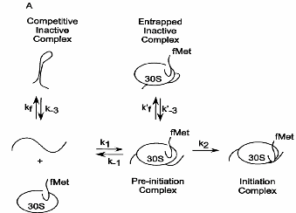

Schéma général de l’initiation de la traduction et de sa répression

A. La répression de la traduction peut être le résultat de l’interaction d’une séquence d’ARNm (agissant en cis) avec le RBS (Ribosome Binding Site) de l’ARNm formant un complexe inactif. Quand il y a compétition, la structure inactive de l’ARNm qui se forme ne peut se fixer à la sous-unité 30S du ribosome. Quand il y a séquestration, l’ARNm empêche la sous-unité 30S fixée de s’isomériser pour former un complexe actif.

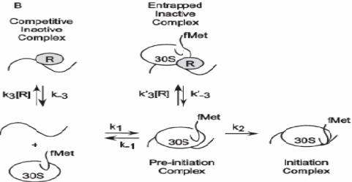

B. Un répresseur (agissant en trans) se fixe à l’ARNm ce qui réduit l’efficacité de la traduction. Dans un mécanisme de compétition, le répresseur empêche la sous-unité 30S du ribosome de se fixer à l’ARNm. Dans un mécanisme de séquestration, le répresseur empêche les changements structuraux requis pour qu’il y ait interactions entre tRNAfMet et l’ARNm.

Mécanisme de régulation de l’expression de la thréonyl-ARNt synthétase (ThrRS) :

ThrRS d’Escherichiacoli :

* Enzyme catalysant la «charge» de la thréonine à l’ARNt qui lui correspond;
* Enzyme homodimérique, chacune des sous-unités étant formée de 3 domaines différents;
* Régule négativement l’expression de son propre gène (thrS) au niveau traductionnel;
* Se fixe à un site, l’opérateur, situé dans la région de tête (leader) de son propre ARN.

Conséquence : inhibition de l’initiation de la traduction du fait de la compétition pour la fixation de la sous-unité ribosomale 30S.

Opérateur : constitué de 4 domaines structuraux :

Domaine 1 : sous la forme d’un simple brin, porte la séquence de Shine-Dalgarno & le codon d’initiation

Domaine 3 : en simple brin, fait le lien entre deux structures en tige-boucle (les domaines 2 & 4) ; présente une analogie de séquence avec la boucle de l’anticodon du Thr-ARNt.

ThrRS : régulation

2 situations :

Lors de la réaction d’aminoacylation, ThrRS se fixe à 2 ARNt, chacun interagissant avec l’une des sous-unités de l’enzyme.

La boucle de l’anticodon du tRNAThr est reconnue par le domaine C-ter. de la protéine enzymatique et le bras accepteur est séquestré entre le domaine catalytique et le N-ter.

Lorsqu’il y a régulation, la protéine ThrRS se fixe à l’opérateur de telle façon que les domaines 2 & 4 occupent une position équivalente à celle du bras de l’anticodon du tRNAThr, avec les boucles apicales interagissant avec le domaine C-ter. de la ThrRS.

Exemple d’un répression de la traduction par compétition : régulation de l’expression de la thréonyl-ARNtsynthétase

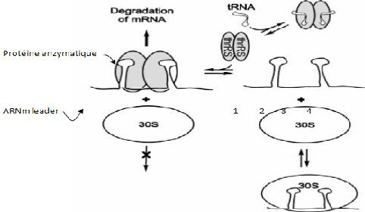

La synthèse de l’enzyme, thréonyl-ARNt synthétase, est autorégulée par compétition entre l’ARNtThr et l’ARNm thrS pour leur fixation à la protéine enzymatique. Deux domaines structuraux (n°2 & n°4) de l’ARNm miment le bras accepteur de l’ARNtThr ce qui permet à la protéine enzymatique, la thréonyl-ARNt synthétase de se fixer spécifiquement à sa propre séquence d’ARNm leader ; la formation de ce complexe binaire, thréonyl-ARNt synthétase-ARNm entraîne la dégradation rapide du messager.

Base moléculaire de la reconnaissance de la ThrRS: par des interactions bases spécifiques entre le domaine C-ter de la protéine et la boucle anticodon de l’ARNt ou la boucledu domaine opérateur.

Mécanisme exercé par la ThrRSpour inhiber la fixation du ribosome à l’ARNm

La protéine ThrRSet le ribosome entrent en compétitionpour la fixation à l’ARNm thrS.

Le ribosome interagit à la fois avec le domaine 1 et l’extrémité3’ du domaine 3, tandis que la protéine ThrRSse fixe aux domaines 2 & 4.

Par conséquent la synthetaseet le ribosome se fixent en des domaines différents mais mélangés au niveau de l’opérateur.

2 modèlespermettent d’expliquer l’inhibition de la fixation du ribosome par la ThrRS.

1-un domaine de la protéine ThrRSséquestre et/ou change la conformation des domaines 1 & 3; où le ribosome se fixe pour initier la traduction;

2-un domaine de la synthétase d’un point de vue stérique gêne la fixation du ribosome.

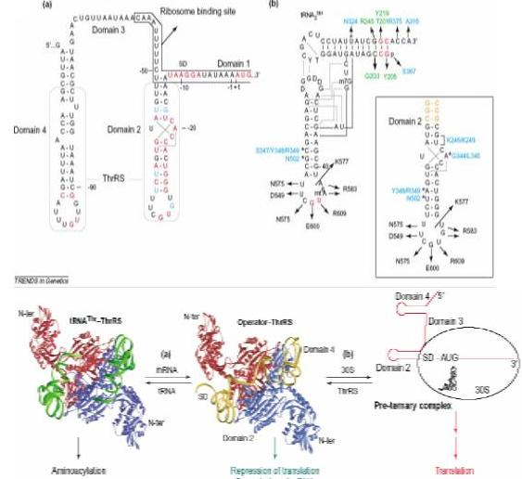

La régulation de l’expression de thrSimplique deux mécanismes de compétition.

(a) Aminoacylation ou répression. Il y a compétition entre l’ARNt-Thr et l’opérateur pour la fixation de ThrRS. Lorsque la cellule est en division active, la concentration cellulaire en Thr-ARNt augmente, la ThrRS fonctionne principalement en tant qu’enzyme; quand la concentration en Thr-ARNt diminue, la protéine ThrRS se fixe à son ARNm, ce qui provoque la répression de la traduction du messager et la dégradation de celui-ci.

(b) Traduction ou répression. Il y a compétition entre le ribosome et ThrRS pour la fixation de l’ARNm. Lorsque la cellule est en division active, la concentration cellulaire en 30S augmente et l’ARNm thrRS est traduit efficacement; à l’inverse lorsque la concentration en 30S diminue, l’ARNm est peu traduit et dégradé.

# Régulation de l’expression de l’opéron α d’E. coli

Répression de la traduction par occlusion (capture du ribosome) implication d’un «switch» conformationel de l’ARNm2

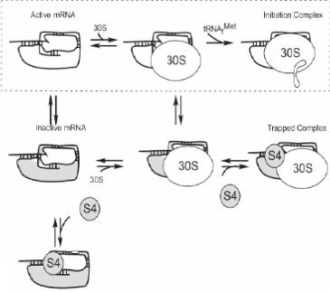

Cette structuration particulière en pseudo-nœud mime la structure de l’ARNr 16S. Il existe probablement une homologie entre le pseudo-nœud et le répresseur S4. Le pseudo-nœud existe sous 2 formes distinctes : 2 formes différentes de l’ARNm sont impliquées dans la régulation de la traduction. L’une, active, participe rapidement au processus normal d’initiation de la traduction. L’autre, inactive, est reconnu spécifiquement par le répresseur S4 et la sous-unité 30S ce qui forme un complexe ternaire d’occlusion. Une seule est donc reconnue par le répresseur S4.

Parmi les produits de la protéine α il y a les S4. C’est une forme d’équilibre, qui est déplacé suivant les besoins de la cellule.

# Synthèse des protéines ribosomiques

Synthèse des protéines ribosomiques: un Défi !!!

* 52 protéines différentes (chacune étant codée par un seul gène appartenant à l’un des 20 opérons distincts)
* Synthèse en quantité stœchiométrique, correspondant à la composition du ribosome (c’est-à-dire une copie de chaque protéine par ribosome)
* Vitesse de synthèse variant d’un facteur 500 en fonction du taux de croissance
* Coordination entre la vitesse de synthèse des protéines ribosomiques et celle de la synthèse des ARNr

Élucidation du mode de régulation de la synthèse des protéines ribosomiques: travaux de Nomura et coll.

C’est un rétrocontrôle négatif.

## Modalités du rétrocontrôle négatif

Accumulation de la protéine inhibe sa propre synthèse (et celle d’autres produits). Effet s’exerçant au niveau de la traduction de l’ARNm polycistronique.

Le régulateur :

* Une protéine ribosomale qui se fixe directement à l’ARNr
* Reconnaît un site : séquence chevauchant le motif nucléotidique où la traduction est initiée, ce qui influence l’accessibilité du site d’initiation
* Bloque l’accès du ribosome ou empêche une étape ultérieure de la traduction
* Stabilise une structure secondaire particulière de l’ARNm

2 situations :

* Tant qu’il y a des ARNr libres, les protéines ribosomales néosynthétisées s’associent à ces ARNr pour démarrer la construction d’un ribosome ; Il n’y a pas de protéines ribosomales disponibles pour se fixer à l’ARNm ; sa traduction va donc continuer.
* Dès que la synthèse d’ARNr ralentit ou s’arrête, les protéines ribosomiques libres commencent à s’accumuler ; Elles sont alors disponibles pour se fixer à leurs ARNm, réprimant ainsi la poursuite de leur traduction.

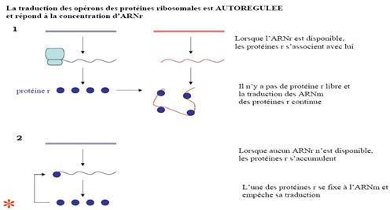

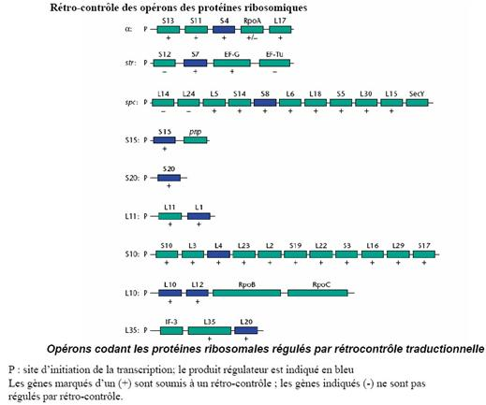

Ici, sur α, c’est S4 qui effectue son contrôle.

En résumé : L’extrémité 5’ des ARNm (région leader) transcrite pour chaque opéron, contient une séquence qui sert de site de liaison à l’une des protéines codées par l’opéron.

Quand la protéine est synthétisée, elle peut :

1. Soit se fixer sur sa position sur l’ARNr,
2. Soit se lier à ce site dans la région leader de l’ARNm.

La liaison à l’ARNr est favorisée s’il existe des ARNr libres dans la cellule.

Quand tous les ARNr ont été assemblés en ribosomes, la protéine ribosomique se lie à son ARNm bloquant la synthèse des protéines ribosomiques codées par cet ARN particulier.

La traduction des autres ARNm est régulée par des mécanismes similaires assurant une bonne coordination de la biosynthèse des protéines ribosomiques en fonction de la quantité d’ARNr libre dans la cellule.

# L’atténuation traductionnelle

### Cas de la résistance au chloramphénicol chez les bactéries

Cet antibiotique bloque l’activité peptidyl-transférase du ribosome. 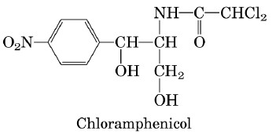

Régulation par atténuation traductionnelle : exemple de la résistance au chloramphénicol chez les bactéries

2 gènes dont l’expression confère la résistance au chloramphénicol sont régulés selon le même principe :

1. Gène *cat*: spécifie la chloramphénicol acétyltransférase chez les bactéries à G(+)
2. Gène *cmlA:* spécifie une protéine membranaire chez les bactéries à G(-)

**Principe de la régulation par atténuation traductionnelle**

* Le site de fixation du ribosome (RBS) du gène soumis à régulation est séquestré au sein d’une structure secondaire de l’ARNm (de type tige-boucle)
* En amont de cette structure, se trouve un court ORF traduit en un peptide nommé leader
* Le ribosome se «cale» au niveau de la séquence leader, ce qui provoque la déstabilisation de la structure secondaire en aval, «dévoilant» le RBS, permettant ainsi l’initiation de la traduction des gènes *cat* ou *cmlA*

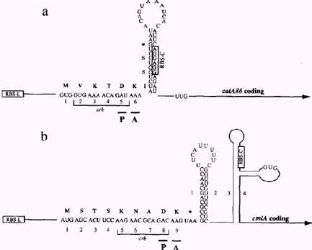

Domaines régulateurs situés en 5’ des transcrits de (a) catA86 et de (b) cmlA.

P & A se réfèrent aux codons occupés par les sites peptidyl & aminoacyl du ribosome La région crb correspond aux codons du leader essentiels pour l’induction.

La séquence codante de *cat* et la région régulatrice en amont sont co-transcrites en une molécule d’ARN unique.

En l’absence de chloramphénicol, le transcrit entier n’est pas efficacement traduit parce que le RBS-C est séquestré dans une structure en tige-boucle.

Après addition de chloramphénicol, l’antibiotique provoque la pause du ribosome en train de traduire la séquence leader (son site A se situant au niveau du codon 6).

La pause du ribosome masque des séquences ce qui déstabilise la structure en tige-boucle de l’ARNm, dégageant ainsi le RBS-C.

Le chloramphénicol antibiotique à large spectre inhibe l’activité peptidyl-transférase de la grande sous-unité du ribosome.

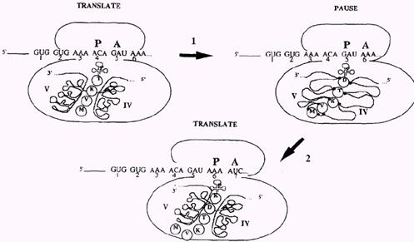

Model for alterations in the conformation of 23S rRNA domains IV and V upon translation of the first five codons of thecatA86 leader. Concomitant with translation of the first five codons, theproduct5-mer peptide MVKTD binds to domains IV and V of the rRNA, altering its conformation and blocking PT. Peptide binding to the rRNA is reversible and dissociation restores PT activity. Resulting translation drives the inhibitor peptide away from its rRNA target (Harrodand Lovett, 1995).

Résultat d’une levée d’inhibition de fait de cette pause causée par la synthèse d’un petit peptide.

### Un autre exemple de régulation par atténuation traductionnelle (en plus d’une régulation par atténuation transcriptionnelle)

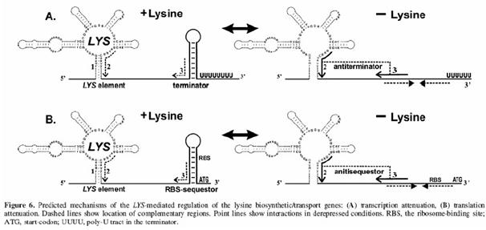

**Les riborégulateurs**

Ce sont de petites molécules qui vont moduler la transcription et la traduction. Ces petits ARN sont soir issus d’éléments génétiques parasites, codés par des plasmides, transposons, bactériophages, ou alors ils sont d’origine chromosomique, codée par le génome de la bactérie considérée.

2 grandes classes de riborégulateurs :

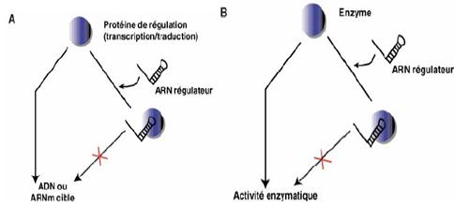

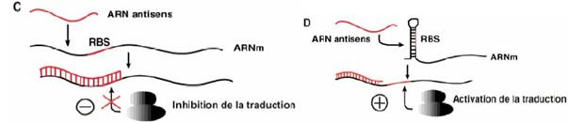

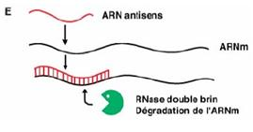

### Contrôle de l’activité d’une protéine par un riborégulateur

* répression d’une protéine de liaison à l’ADN ou à l’ARN par un riborégulateur. La transcription ou la traduction d’un gène cible est inhibée par la fixation de l’ARN régulateur à la protéine régulatrice
* répression d’une enzyme par un riborégulateur

### contrôles de l’expression génique au niveau post-transcriptionnelpar des ARN antisens

* Inhibition de la traduction d’un ARNm. Le duplex ARN antisens-ARNm empêche la fixation du ribosome et donc la traduction
* activation traductionnelle. Le RBS séquestré dans une structure en tige-boucle est rendu accessible par la fixation d’un ARN antisens ce qui permet la fixation du ribosome
* dégradation favorisée par un ARN antisens. La fixation de l’antisens à l’ARNm crée un site de clivage par une Rnase spécifique des régions bicaténaires

# Un exemple de REGULATION de la TRADUCTION par une petite molécule d’ARN :

Contrôle de la traduction du gène ompF d’E. coli : phénomène d’osmorégulation et expression des porines

Quand bactéries confrontées à un changement de l’osmolarité du milieu :

* ajustement des propriétés de perméabilité de la membrane externe

**Organisation de la membrane externe d’E. coli**

* traversée de canaux formés de protéines appelées porines
* 2 porines majeures chez E. coli: OmpF & OmpC, synthétisées de manière alternative selon les conditions du milieu
* Porines dont l’expression est contrôlée par deux protéines régulatrices EnvZ& OmpR

EnvZ:

* protéine de la membrane cytoplasmique, fonctionnant comme un osmocapteur
* interagit avec OmpR
* modifie l’activité de OmpR en la phosphorylant

OmpR:

* Se fixe spécifiquement à l’ADN en amont des promoteurs qu’elle contrôle
* Réprime la transcription de ompF
* Active la transcription de ompC

Lorsque la pression osmotique est élevée :

* phosphorylation de EnvZ
* phosphorylation de OmpR
* répression de ompF
* activation de ompC

Lorsque la pression osmotique est basse :

* pas de phosphorylation de EnvZ
* pas de phosphorylation de OmpR
* répression de ompC
* activation de ompF

Modèle de régulation de la synthèse des porines majeures

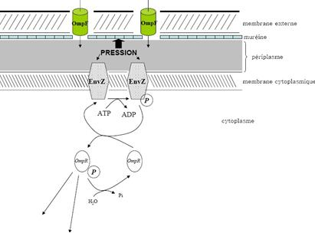

Récapitulatif

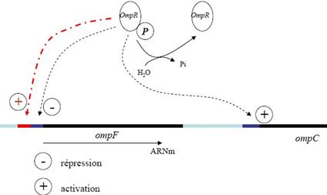

Lorsque la concentration en OmpR phosphorylés est basse, cette molécule devient activateur transcriptionnel de OmpF, et inhibe OmpC, mais quand la situation chute, c’est l’inverse.

En plus de la régulation exercée par OmpR-(P) (inhibant ou stimulant la transcription de 2 gènes),il intervient un autre élément régulateur, le produit du gène *micF*.

MicF

* ARN de 174 nucléotides
* complémentaire du début de l’ARNm de ompF
* inhibe la traduction de l’ARNm OmpF
* favorise sa dégradation
* nécessaire mais pas suffisant

Facteur protéique fixe MicFet intervient dans le contrôle de l’expression d’ompF (mécanisme inconnu).

Le complexe MicF-OmpF séquestre la séquence de Shine-Dalgarno et le codon initiateur de l’ARNm, réprimant ainsi la traduction d’OmpF.

**OmpR et MicF concourent toutes les 2 à réprimer OmpF.**

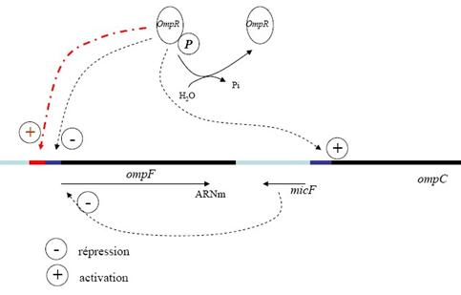

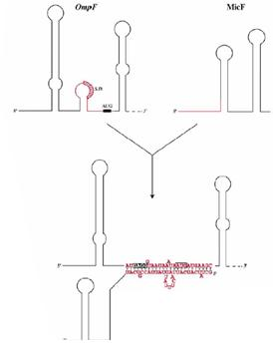

**Séquences et structures de la région 5’-UTR d’OmpF, de l’ARN antisens MicFet du complexe**

ARN-ARN formé. Les régions complémentaires entre les deux ARN sont dessinées en rouge. La séquence Shineet Dalgarnoest hachurée dans la région 5’-UTR de l’ARN OmpF. Le codon AUG initiateur de la traduction est indiqué par une boîte noire. Dans le complexe formé, ces mêmes séquences sont représentées en caractères blancs sur fond noir et encadrées, respectivement.

**Implication d’ARN régulateurs dans le contrôle de l’expression du facteur de transcription alternatif σS**

Le facteur de transcription alternatif σS

* + induit l’expression de plus d’une cinquantaine de gènes lors del’entrée des cellules en phase stationnaire de croissance.
  + codé par le gène rpoS,
  + impliqué également dans la réponse des cellules au stress oxydatif, aux basses températures, à une déplétion du milieu en nutriments et à un choc acide
  + intervient au centre de cascades d’intégration de signaux extracellulaires
* en réponse à ces stimuli, l’expression de rpoS est modulée au niveau transcriptionnel par différents signaux (dont le ppGpp, l’homosérine lactone, l’AMPc et l’UDP-glucose)
* des régulateurs ont également été caractérisés comme modulant l’expression de rpoS au niveau traductionnel ou au niveau de la stabilité de la protéine.

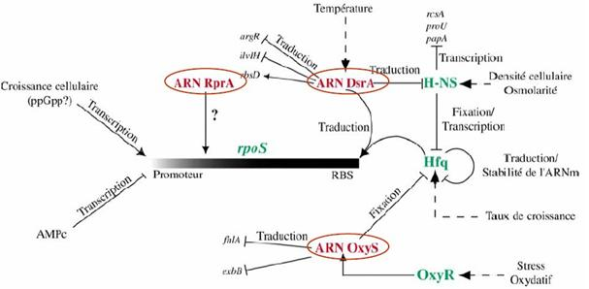

**Différentes voix de régulation du gène rpoS.**

La région 5’ non traduite du gène rpoS est représentée. Les différents contrôles sont indiqués par des flèches pour les régulations positives et par des lignes terminées par une barre pour les régulations négatives. Les flèches en pointillés indiquent les gènes qui répondent à des signaux environnementaux. Les niveaux de l’expression de rpoS auxquels les différents contrôles se font sont indiqués. Les autres cibles potentielles ou caractérisées de DsrA et OxyS sont indiquées. Les facteurs globaux de régulation sont indiqués en vert. Les riborégulateurs sont indiqués en rouge.

# Les riborégulateurs modulant l’activité de facteurs protéiques

Exemple du contrôle de la biosynthèse du glycogène chez E. coli

Réajustement du statut physiologique des bactéries lors de la transition entre la phase exponentielle de croissance et la phase stationnaire

Activation de la cascade de réactions régulant la biosynthèse du glycogène

Inactivation du gène csrA : augmentation (x20) du niveau de glycogène intracellulaire du fait de la dé-répression de plusieurs gènes impliqués dans la biosynthèse du glycogène

### gène csrA

Code pour une protéine de 61 acides aminés contenant un motif de liaison à l’ARN :

* Dans une souche csrA+, les transcrits des gènes cibles impliqués dans la biosynthèse du glycogène ont une demi-vie de l’ordre d’une minute
* Dans une souche csrA-, ces mêmes transcrits sont significativement stabilisés

### Protéine CsrA

* régule l’expression des gènes cibles au niveau post-transcriptionnel
* essentielle pour promouvoir une dégradation rapide des ARN messagers correspondants.

Purification d’un complexe constitué d’une molécule d’ARN de 360 nucléotides et de 18 molécules CsrA.

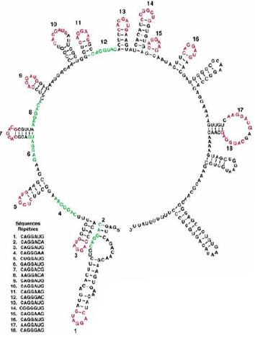

**Modèle de repliement secondaire de l’ARN csrB d’E. coli.**

Les 18 séquences répétées sont numérotées sur la structure. Les séquences présentes dans des boucles sont indiquées en rouge tandis que les séquences présentes dans des régions non structurées ou appariées sont indiquées. Un alignement des 18 séquences est représenté.

Ces séquences miment partiellement la séquence de Shine Dalgarno.

**PRINCIPE de la REGULATION EXERCEE**

Caractéristiques de l’ARN CsrB d’E. coli :

* présence de 18 séquences imparfaitement répétées de type 5’-CAGGA (U,C,A)G-3’. (constituent le site de fixation de CsrA sur l’ARN)
* miment partiellement la séquence de Shine-Dalgarno, postulée comme étant le site de fixation de CsrA sur ses ARNm cibles.

1. fixation de la protéine CsrAsur l’ARN cible
2. séquestration de la protéine CsrApar l’ARN csrB, ce qui réprime ses fonctions régulatrices

**INACTIVATION de CsrA**

L’ARN csrB agit comme **inhibiteur compétitif** de la fixation de CsrA sur ses substrats naturels.

Quand la protéine CsrA est présente : régulation négative de nombreux gènes impliqués dans la biosynthèse du glycogène

Quand la protéine CsrA est absente : **situation inversée**

# Mécanisme de contrôle de la ségrégation plasmidique par un ARN antisens

Exemple du système Hok-Sok du plasmide R1

**Principe :**

2 acteurs clés :

* protéine Hok = toxine (porine déstabilisant la membrane cellulaire)
* ARN antisens Sok = antidote

**Fonctionnement :**

2 situations :

1. Le plasmide est présent dans la cellule :
   1. Traduction du messager Hok est bloquée. Il se replie de manière à ne pas permettre l’accès des ribosomes. Sa traduction est couplée à celle de mok, or l’ARN antisens Sok bloque la séquence mok
   2. Le complexe Sok-hok est finalement rapidement clivé (par la RNase III)
2. Le plasmide est absent de la cellule
   1. Complexe messager et régulateur 🡪 traduction 🡪 cellule meurt

**Pourquoi la cellule utilise-t-elle des riborégulateurs?**

1. économie d’énergie et de temps de synthèse des riborégulateurs
2. dégradation du régulateur
3. versatilité des structures du régulateur
4. rapidité d’action

Applications :

1. développement de riborégulateurs artificiels
2. ARN interférents

Contrôle de la durée de vie des ARNm – Dégradation par des ARNases

**ARNm**

Durée de vie variable (de quelques secondes à20 min env.)

**Stabilité**: point de contrôle de l’expression des gènes

**ARN messagers**: grande instabilité

Durée de vie d'un ARNm donné : fortement modulée en réponse à des changements de l'environnement cellulaire

Séquence et structuration de l’ARNm déterminent sa stabilité.

Les ribonucléasesidentifiées chez E. coli

* 20 identifiées
* 5 impliquées dans la dégradation des ARNm

2 exonucléases3’-5’:

* RnaseII
* polynucléotidephosphorylase (PNPase)

3 endonucléases:

* RnaseIII
* RnaseE
* RnaseP

RnaseII : dégradation de l’extrémité 3’ des ARNm et ARNt (hydrolyse)

PNPase : dégradation de l’extrémité 3’ des ARNm et ARNt (phosphorolyse)

RnaseIII : maturation & dégradation des ARNm et ARNr

RnaseE : dégradation des ARNm, maturation de l’ARN 9S

RnaseP : maturation de l’extrémité 5’ des ARNt, maturation des ARNm

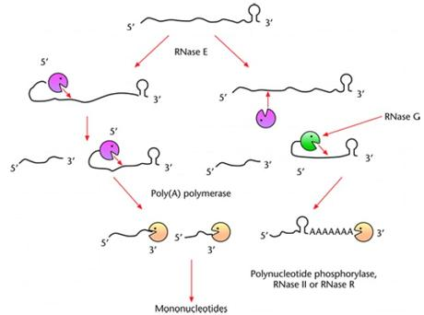

Modèle de dégradation des ARNm chez E. coli

La RNaseE initie la dégradation en se fixant à l’extrémité 5′ du transcrit. Parfois, elle attaque l’ARN à partir d’une position internePar la suite les RNaseE et/ou RNaseG poursuivent la dégradation en se déplaçant dans le sens 5′ → 3′. Les produits obtenus sont ensuite dégradés dans le sens 3′ → 5′ soit par une polynucleotidephosphorylase, RNaseII ou RNaseR. Pour les ARNm avec des structures secondaires à leurs extrémités3’, une poly(A) polymérase ajoute des A afin d’augmenter la fixation des exonucléases3′ → 5′.

De quelle manière la séquence et la structure de l’ARNm jouent sur la stabilité du messager?

* Ce sont les éléments de séquence situés en 5’-et 3’-de l’ARNm (séquences non traduites) qui influencent la stabilité du messager.
* La présence de sites reconnus par les ribonucléases module également la durée de vie du messager.

**Facteurs modulant les interactions ARNm –ARNases**

Traduction

Protéines se fixant à l’ARN

ARN antisens

Un exemple : la dégradation de l’ARNm rpsO

**rpsO**

* code la protéine ribosomale S15
* peut être transcrit sous la forme d’un ARN monocistronique ou dicistronique (avec le gène pnp, en aval)
* maturation des transcrits rpsO-pnp par action, dans la région intercistronique, de la RNAse III et RNAse E.
* séparation des messagers et traduction indépendante

Autre mode de régulation de la traduction

Le recodage traductionnel

Exemple du décalage du cadre de lecture (ou «frameshifting»)

**Le décalage du cadre de lecture : changement de phase de lecture du ribosome d’un nucléotide en 3’**

Exemple du décalage en +1 chez E. coli; cas du **gène prfB**

Protéine RF2:

* facteur de terminaison de la traduction spécifique des codons UGA et UAA
* ORF interrompu au 26èmecodon par un UGA

ARNm5’GGG UAU CUU **U**GAC UAC GAC GCC 3’

23 24 25 26 27

La lecture de la suite du message nécessite un décalage de phase en +1.

**Régulation de la synthèse de la protéine RF2(boucle d’auto-régulation)**

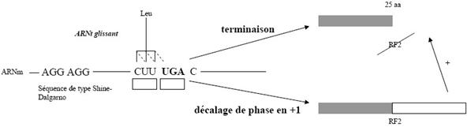

* Quand la concentration en RF2 est élevée, le codon UGA est reconnu efficacement: il y a donc DIFFICULTE à avoir un décalage en +1 de l’ARNt; la synthèse de RF2 est par conséquent moindre.
* Inversement, quand la concentration en RF2 est faible, le codon UGA est peu reconnu (l’absence de RF2 «affame» l’UGA) ce qui permet à l’ARNtLeu de passer d’un codon à l‘autre (décalage +1): il y a donc synthèse accrue de RF2.

Le ribosome fait une pause au niveau du codon STOP en condition limitante en RF2. La séquence AGGGGG est située à une distance plus petite du codon STOP que ne l’est la séquence SD du codon AUG. Il n’y a donc pas interaction optimale avec l’ARNr 16S; cela force le ribosome à se recaler sur cette séquence et le fait donc glisser d’un nucléotide.

**Conclusions**

Une cellule comme E. coli représente 3 à 4000 gènes. Elle peut donc potentiellement produire 3 à 4000 bactéries. Une cellule normale de ce type n’utilise pas plus de la moitié de ce répertoire. Les reste est en attente d’être utilisé si nécessaire. La bactérie s’adapte en faisant appel à différents jeux de gènes. L’adaptabilité des bactéries repose sur l’usage sélectif de ces gènes.

**Réseaux de régulation multigéniques**

Modèle de l’opéron lac: établi en 1961, mode de régulation décortiqué au niveau moléculaire

Résolution du mode de régulation d’autres opérons : diversité des mécanismes

De nombreuses activités bactériennes nécessitent une coordination des gènes à un niveau d’organisation supérieur à celui de l’unité de transcription : **réseaux de régulation**

Le mode d’organisation - l’opéron - offre une solution simple au problème de la co-régulation de gènes ayant des fonctions apparentées.

**Pourquoi est-il nécessaire pour la cellule de disposer de systèmes de régulation de réseaux d’opérons ?**

1. Certains processus bactériens impliquent un trop grand nombre de gènes pour qu’ils puissent être rassemblés en un opéron viable (cas de la machinerie de traduction mettant en jeu les produits d’au moins 150 gènes)
2. certains processus bactériens mettent en œuvre des gènes qui doivent être à la fois régulés indépendamment et soumis à un contrôle principal de coordination (cas de l’ensemble des gènes codant des enzymes du catabolisme)

**Chez E. coli**

**Estimation** : plusieurs centaines de systèmes multigéniques

Tentative de classement en réseaux :

1. ceux participant à la réponse à la carence en l’un des nutriments –sources de carbone & d’énergie, ammoniac, phosphate inorganique ;
2. ceux impliqués dans des réactions d’oxydo-réductionet de transport d’électrons ;
3. ceux concernés par la réponse aux dommages créés par l’oxydation, les radiations, les basses & hautes températures, les pressions osmotiques extrêmes ;
4. tous les autres…

Quels sont les liens établis entre les opérons indépendants formant des réseaux ?

1. par un mécanisme commun faisant appel à une protéine régulatrice allostérique : une protéine, répresseur ou activateur, reconnaît une séquence particulière commune aux régions de contrôle des opérons membres du réseau;
2. sur la base d’un facteur σalternatif qui «reprogramme» l’ARN polymérase afin qu’elle reconnaisse les promoteurs des opérons des membres du réseau;
3. sur la combinaison de protéines régulatrices et de facteurs σ
4. par des mécanismes à part…

**Réseaux de régulation**

Identifiés, à l’origine, comme apportant une réponse cellulaire à des changements du milieu : gènes organisés comme un système stimulus-réponse

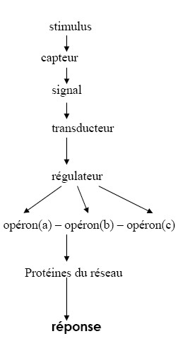

Un stimulus, en provenance du milieu, agit sur une cible cellulaire, un capteur («sensor» en anglais) qui à son tour engendre un signal.

Ce système affecte directement ou indirectement (lorsque le signal chemine à travers un ou plusieurs transducteurs) l’activité ou la synthèse d’un régulateur qui contrôle la réponse finale, généralement une adaptation au changement du milieu.

Ce genre de système inclut souvent un mécanisme de rétrocontrôle qui permet un retour aux conditions qui précédaient le stimulus, ou un nouvel équilibre en accord avec le nouvel environnement.